填 表 说 明

1.本表仅限医师资格考试成绩合格，申请授予医师资格人员填写。
2.经审核合格，授予医师资格的，存入申请人人事档案。
3.本表由省卫健委统一编制，考生可自行打印的申请表。
4.一律用黑色钢笔或水笔填写，书写工整，字迹要端正清楚，不得涂改。
5.“相片”一律用近期二寸免冠正面半身照。
6.申请授予医师资格级别及类别代码

二O二二年申请授予医师资格审核表

姓 名： 张 三

申请授予级别： 执业助理医师

申请授予类别： 临 床

填表时间： 2022年 12月1日

海南省卫生健康委员会制

二〇二二年申请授予医师资格审核表
姓 名 | 张三 |  | 性 别 |  | 女 |  |  | 白底小二寸免冠近照
出生日期：1988年03月19日 |  |  | 民 族 |  | 汉 |  |  | 白底小二寸免冠近照
毕业学校：海南医学院 |  |  |  |  | 学 历 |  | 专科 | 白底小二寸免冠近照
毕业年月： 2010年07月 |  | 所学系、专业 |  |  | 临床医学 |  |  | 白底小二寸免冠近照
毕业证书编号： 1234567890x |  |  |  |  |  |  |  | 白底小二寸免冠近照
准考证号： 1234567890x |  |  |  |  |  | 考试成绩： |  | 白底小二寸免冠近照
有效身份证明号码： 46XXX619880319XXXX
试用机构（单位）: 海口市**医院(见成绩单上为准)

登记号: PDY4600XXXXXXXXXXXXXXX
通讯地址: 海口市龙华区**路**号（能收到信件的地址）
邮政编码: 570000 |  | 联系电话：13800138000
申请授予医师资格级别及类别:

医师级别： 代码：2
医师类别： 代码：10
申请人签名:
年 月 日
地、设区的市县级卫生行政部门初审意见  级别: 执业助理医师  类别: 临床  负责人: 公章  年 月 日 |  |  |  | 省级卫生行政部门意见  级别: 执业助理医师  类别: 临床  医师资格证书编码：20184621046XXX619880319XXXX  负责人: 公章  年 月 日
备注：
注：此表存申请人人事档案

张  贴  考  试  成  绩  单  及  医  师  资  格  笔  试  考  试  准  考  证  复  印  件 | 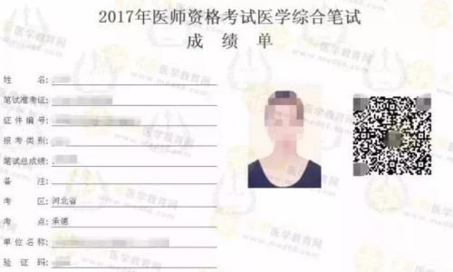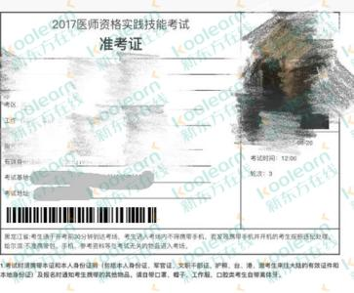
以上证件查对无误
审核人员签名：
备
注
注：医师资格证书编码及备注栏由省级卫生行政部门填写

